Консультация для родителей

«Вредные привычки у ребенка: виды, причины, профилактика, последствия и способы устранения»

Каждый человек проходит эмбриональное развитие и на разных стадиях человек изменяется, у него формируются новые привычки и нормы поведения. К сожалению, у каждого человека имеются вредные привычки и возраст здесь играет малую роль. Вредные привычки бывают как у взрослых, так и у подростков, а также у детей более младшего возраста. Взрослым избавиться от таких привычек проще, в то время как для детей это более трудновыполнимая задача и зачастую эти привычки играют очень отрицательную роль в жизни детей. Статья разбирает вредные привычки у детей и приводит варианты решения проблемы.
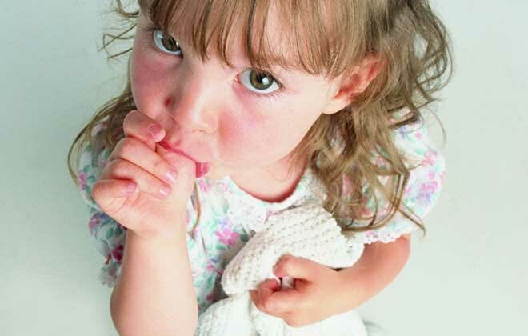

Что такое вредные привычки у ребенка?
Вредные привычки у ребёнка — это действия ребёнка, которые по общественным или семейным правилам признаются плохими и нежелательными для совершения. С психологической точки зрения привычками называются действия, которые ребёнок повторяет, но зачастую не делает этого осознанно.
Ключевые причины, почему дети такое делают:
- наличие проблем психологического или физиологического плана;
- попытки привлечь к себе чужое внимание;
- попытки себя успокоить или развлечь;
- подражание старшим или детям своего возраста.

Виды вредных привычек у детей
Такие привычки у детей подразделяются на следующие виды: патология и норма.
Первый вид включает в себя:
- покусывание ногтей, губ, пальцев или иного;
- сосание пальцев;
- выдергивание волос и так далее.
Второй вид включает в себя:
- использование нецензурной лексики;
- ковыряние в носу;
- чавканье и так далее.

Причины вредных привычек у детей
В первый вид входит куда большее количество привычек и все они разные, но происходят от одинаковых причин: строгость воспитания со стороны родителей, мало заботы и внимания. Выполняя по привычке такие действия, дети компенсируют всё это и пытаются себя успокоить.
Привычки второго вида тоже может быть много, они являются следствием того, что родители не привили ребёнку правильные культурные ценности.

Как вредные привычки влияют на ребенка?
Любая вредная привычка оказывает негативное влияние на ребёнка и его социальную жизнь. Если их своевременно не устранить, то они негативно скажутся на здоровье и общественной репутации ребёнка. Подробнее о вредных привычках детей дошкольного возраста, а также их вреде, приведено ниже.

Вредные привычки у детей дошкольного возраста
Наиболее частые вредные привычки детей такого возраста:
- сосание пальцев;
- кусание ногтей, карандашей;
- ковыряние в носу;
- ябедничество;
- ругательство.

Как избавить ребенка от вредной привычки?
Как же отучить ребёнка от вредной привычки? Существует следующий алгоритм, который поможет бороться с проблемой и решить её:
- Определить причину возникновения привычки.
- Поговорить с ребёнком, чтобы он осознал, что это плохая привычка.
- Помогать ему избавиться от этой привычки.
В зависимости от привычки, есть следующие варианты, как избавить от неё ребёнка:
- сосание пальцев — нужно сыграть с ребёнком в игру: мальчикам объяснить, что пальчики тоже живые и если их сосать, им будет больно. Девочкам рассказать о том, что у девушек должны быть красивые пальчики и, если они продолжат сосать их, то красота будет утрачена;
- покусывание ногтей, карандашей — чаще всего, дети делают это из-за нервов и попытки выяснить причины часто могут не дать результатов. Поэтому детям нужно рассказать про последствия такой привычки (например, про микробов и их негативное влияние на организм);
- ковыряние в носу — часто дети делают это из-за недостаточной влажности в помещении, поэтому стоит её повысить, а ребёнку рассказать, что это некрасиво и вредно, так как ковыряние в носу приводит к уничтожению естественных фильтров, которые располагаются в носовом проходе;
- ябедничество — обычно ябедничают маленькие дети и во многом потому, что не понимают своих поступков. С ними надо поговорить, объяснить разницу того, как стоит и не стоит поступать, после этого привычка скорректируется.

Профилактика вредных привычек у детей
Как уберечь детей от возникновения вредных привычек? Успешная профилактика достигается путём выполнения следующих рекомендаций:
- Своевременные рассказы о том, что есть хорошо, а что плохо. Рассказы о плохих привычках и о том, какое негативное влияние они оказывают на здоровье.
- Проявление внимания к ребёнку, решение его проблем и беспокойств своевременным образом.
- Привитие правильных культурных ценностей.
- Правильное питание и планирование корректного распорядка дня.
- Родители должны поддерживать связь с воспитателями, чтобы быть в курсе поведения своего ребёнка в обществе и своевременно проводить воспитательную работу дома, если она необходима.

